YDS7100电气火灾监控系统

系统简介
随着国民经济的发展和人民生活水平的提高，工业用电和家庭用电量逐年增加，因电气泄漏引起的火灾时有发生，严重威胁着人们的生产生活，因此在建筑物的电源进线处及干线上安装电气火灾监控系统是十分必要的。
雅达依据国标GB14287.1-2014《电气火灾监控设备》、GB14287.2-2014《剩余电流式电气火灾监控探测器》、GB14287.3-2014《测温式电气火灾监控探测器》设计出YDS7100电气火灾监控系统，提供的解决方案中包括以下系列的电气火灾监控探测器产品：
● YDH10N
● YDH10P-T
● YDH20D
● YDH20P
以上系列探测器产品配上各种不同尺寸的ZCT系列电流互感器或YDH-PT温度传感器，组成底层的火灾隐患信号检测系统。底层采集的剩余电流和温度信号通过YDHM集中监控设备进行报警、显示和数据记录。
系统标准与规范
● GB14048.1《低压开关设备和控制设备总则》
● GB14287.1-2014《电气火灾监控设备》
● GB14287.2-2014《剩余电流式电气火灾监控探测器》
● GB14287.3-2014《测温式电气火灾监控探测器》
● GB13955-2005《剩余电流动作保护装置安装和运行》
● GB50116-2013《火灾自动报警系统设计规范》
● GB50045-2005《高层民用建筑设计防火规范》
● GB50016-2014《建筑设计防火规范》
● GB50054《低压配电设计规范》
● GB50096《住宅设计规范》
系统结构图
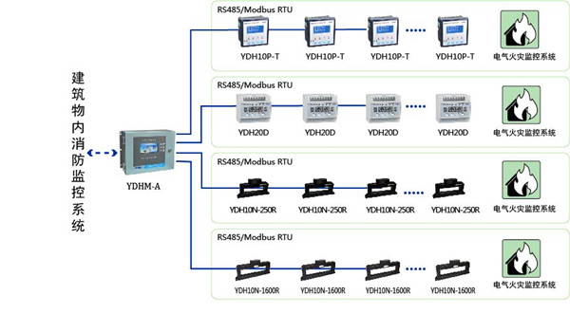
系统功能特性
